Міністерство освіти і науки України

Національний університет «Львівська політехніка»

Кафедра систем штучного інтелекту

### 

**Звіт**

**про виконання лабораторних та практичних робіт блоку № 1**

На тему: «Програмування: алгоритм, програма, код. Системи числення. Двійкова система числення. Розробка та середовище розробки програми.»

***з дисципліни:*** «Основи програмування»

до:

Практичних Робіт до блоку № 1

**Виконала:**

Студентка групи ШІ-14

Марчинська Софія Володимирівна

Львів 2025

### **Тема роботи:**

Ознайомлення з інструментами програмування та середовищем розробки: пакетні менеджери Msys2, Visual Studio Code, Git та GitHub, Trello, Algotester, Draw.io, Word. Практична робота з системами числення та запуск програмного коду на мові програмування C++. Обчислення складних відсотків за допомогою базових математичних функцій та операторів в С++.

### **Мета роботи:**

Навчитися працювати з середовищем програмування Visual Studio Code та налаштовувати його для роботи з мовою програмування C++, системою керування версіями Git та GitHub та сервісом Draw.io для створення блок-схем, Trello для командної роботи, щоб відслідковувати свій прогрес роботи. Ознайомитись з двійковою системою числення, а саме з переведенням чисел, додаванням, відніманням, множенням та діленням.

### **Теоретичні відомості:**

1. Тема №1: Середовище розробки Visual Studio Code

Тема №2: Основні поняття мови С/С++

Тема №3: Git та GitHub

Тема №4: Trello

Тема №5: Algotester

Тема №6: FlowCharts та Draw.io

Тема №7: Двійкова система числення

Тема №8: Linux Console Commands

1. Індивідуальний план опрацювання теорії:

**Тема №1 Середовище розробки Visual Studio Code**

**Джерела:** офіційна документація: <https://code.visualstudio.com/docs>, <https://code.visualstudio.com/docs/cpp/config-mingw>

**Що опрацьовано:** встановлення самого VS Code та розширення для С++, налаштування компілятора, дебагера

**Статус:** ознайомлена

**Початок опрацювання теми:** 19.09.2025

**Завершення опрацювання теми:** 21.09.25

**Тема №2 Основні поняття мови С/С++**

**Джерела:** [плейлисти](https://youtube.com/playlist?list=PL7vq4D0vOpQa9WaLe7btV01eixBUZ6-Ve&si=8feNwinme7ZJ6yK1) на каналі «Школа програмування»: , лекції О. Пшеничного

**Що опрацьовано:** ознайомлена з основними типами даних, логічними операторами, бібліотеками iostream, math.h, stdio.h, locale.h

**Статус:** ознайомлена

**Початок опрацювання теми:** 01.08.2025

**Завершення опрацювання теми:** 01.09.2025

**Тема №3 Git та GitHub**

**Джерела:** офіційна документація: <https://git-scm.com/book/en/v2/Getting-Started-Getting-Help>, <https://docs.github.com/en/get-started/git-basics/set-up-git>, лабараторні заняття, онлайн курси з програмування GoIteens

**Що опрацьовано:** встановлення Git на ноутбук, генерація SSH ключа для того, щоб пов’язати Git та GitHub, створення першого репозиторію та вивчення основних команд, такі як: add, push, commit, pull, pull request, копіювання репозиторію ai_programming_playgound_2025 та створення в ній своєї робочої папки

**Статус:** ознайомлена

**Початок опрацювання теми:** 08.27.2022

**Завершення опрацювання теми:** 30.12.2022

**Тема №4 Trello**

**Джерела:** офіційна сторінка сайту https://trello.com/uk

**Що опрацьовано:** реєстрація на сайті та приєднання до дошки для командної роботи, створення в ній тасків для відслідковування прогресу виконання епіків

**Статус:** ознайомлена

**Початок опрацювання теми:** 25.09.2025

**Завершення опрацювання теми:** 27.09.2025

**Тема №5 Algotester**

**Джерела:** <https://algotester.com/uk>, <https://algotester.com/uk/ArchiveProblem/DisplayWithFile/20024>.

**Що опрацьовано:** реєстрація на сайті та виконання своєї першої задачі на знаходженння суми двох цілих чисел

**Статус:** ознайомлена

**Початок опрацювання теми:** 02.09.2025

**Завершення опрацювання теми:** 03.09.2055

**Тема №6 Flow Charts та Draw.io**

**Джерела:** <https://www.drawio.com/>, практичні заняття

**Що опрацьовано:** реєстрація, вивчення теорії та створення своєї першої блок-схеми на практичному занятті, створення блок-схем до кожного завдання епіку

**Статус:** ознайомлена

**Початок опрацювання теми:** 26.09.2025

**Завершення опрацювання теми:** 27.09.2055

**Тема №7 Двійкова система числення**

**Джерела:** відео на ютубі: <https://www.youtube.com/watch?v=1gJSVxylvQY>, <https://www.youtube.com/watch?v=yGmVLDenVpE&t=644s>, практичні занятті та лекції Пшеничного

**Що опрацьовано:** переведення числа з десяткової системи в двійкову(та навпаки), додавання, віднімання, множення та ділення

**Статус:** ознайомлена

**Початок опрацювання теми:** 12.09.2025

**Завершення опрацювання теми:** 27.09.25

**Тема №8 Linux Console Commands**

**Джерела:** <https://acode.com.ua/basic-commands-linux/>

**Що опрацьовано:** освоїла базові команди(cd, ls, touch, mkdir, rmdir, rm)

**Початок опрацювання теми:** 24.09.2025

**Завершення опрацювання теми:** 27.09.25

### **Виконання роботи:**

1. *Опрацювання завдання та вимог до програм та середовища:*

**Завдання №1 Requirements management and design activities with  Draw.io  and Google Docs**

Навчитися створювати флоучарти за допомогою сервісу Draw.io

**Завдання №2 Configuration Trello**

Створити акаунт в Трелло. Створити дошку для команди та додати свої таски

**Завдання №3 Configuration: Linux Console Commands**

Налаштувати Msys2 та вивчити базові консольні команди

**Завдання №4 Configuration: Visual Studio Code C/C++ Extensions, IntelliSense, Code Runner**

Скачати VS Code та налаштувати його: встановити розширення для С/С++. Встановити дебагер та компілятор, навчитись ними користуватись.

**Завдання №5 Configuration: GitHub**

Створити акаунт на ГітХабі. Пов’язати Git та GitHub.

**Завдання №6 Configuration: Git**

Встановити на ноутбук Git та вивчити базові команди: commit, pull, push

**Завдання №7 Configuration: Algotester**

Зареєструватися, виконати свою першу задачу та приєднатися до контесту

**Завдання №8 Configuration: Create Own Git Repo and Exchange Files with Teammate**

Створити особистий репозиторій та командний

**Завдання №9 Run First Program – обчислення складних відсотків за депозитом**

**Деталі:** Обчислити складні відсотки для депозиту, який був відкритий в банку на певний період часу під фіксовані відсотки з різними варіантами виплати відсотків.

**Вимоги:** Використати функції *scanf* та *printf* для для зчитування і форматування вводу/виводу. В кінці програма має вивести повну інформацію про вкладені кошти, загальну суму інвестиції і суму самого заробітку.

**Завдання №10 Binary Calculations**

**Деталі:** Згенерувати в рандомайзері десяткове число x від 20 до 99

Перевести y у двійкову систему числення

Перевести x у двійкову систему числення

Додати два двійкових числа x та y

**Завдання №11 Задача - Зарплата працівника**

**Деталі:** Програма повинна обчислити і вивести суму заробітної плати працівника.  
**Вимоги:** Результат вивести з точністю до 2 знаків після коми. ім’я працівника – рядок, кількість відпрацьованих годин - ціле число,

погодинна ставка - дійсне число.

**Завдання №12 Задача - Прогноз переглядів відео (TikTok / Instagram Reels)**

**Деталі:** Відео має початково V0 переглядів. Щодня кількість переглядів зростає на p%. Потрібно порахувати очікувану кількість переглядів через t днів.

**Завдання №13 Задача з Алготестеру (сума а та б)**

**Деталі:** Дано два цілих числа 𝑎 та 𝑏. Ваше завдання — обчислити їхню суму.

**Вимоги:** У єдиному рядку задано два цілих числа 𝑎 та 𝑏, які треба додати. У єдиному рядку виведіть одне число — суму 𝑎 та 𝑏.

1. *Дизайн та планована оцінка часу виконання завдань:*

**Завдання №9 Run First Program – обчислення складних відсотків за депозитом**

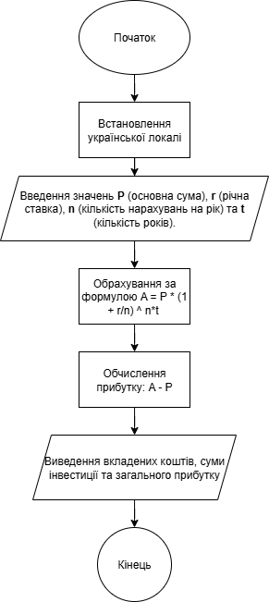

Рис 1. Блок-схема до задачі з депозитом

Планований час на реалізацію: 1 година

Важливі деталі для врахування в імплементації: використати функції *scanf* та *printf*

**Завдання №11 Задача - Зарплата працівника**

**Зображення, що містить текст, знімок екрана, Шрифт, білий

Вміст на основі ШІ може бути неправильним.**

Рис 2. Блок-схема до задачі з зарплатою

**Завдання №12 Задача - Прогноз переглядів відео (TikTok / Instagram Reels)**

**Зображення, що містить текст, знімок екрана, Шрифт, білий

Вміст на основі ШІ може бути неправильним.**

Рис 3. Блок-схема до задачі з переглядами

**Завдання №13 Задача з Алготестеру (сума а та б)**

**Зображення, що містить текст, знімок екрана, Шрифт, білий

Вміст на основі ШІ може бути неправильним.**

Рис 4. Блок-схема до задачі з сумою

1. *Конфігурація середовища до виконання завдань:*

**Завдання №1 Requirements management and design activities with  Draw.io  and Google Docs**

Навчилася створювати флоучарти в Draw.io

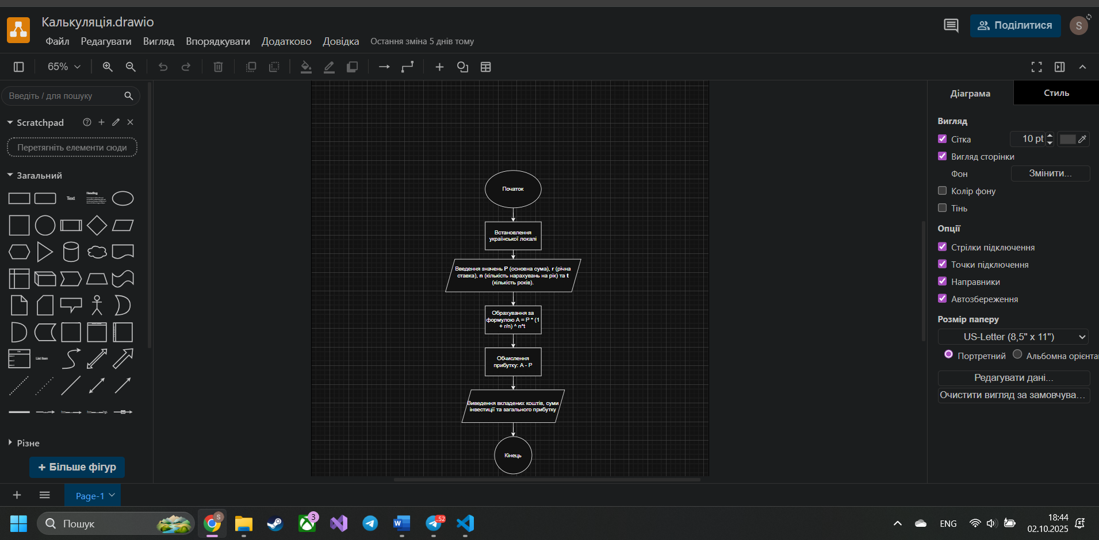**Завдання №2 Configuration Trello**

Рис 5. Створення блок-схеми

Приєдналася до дошки, яку створив мій тімейт та додала свої таски

Зображення, що містить текст, знімок екрана, програмне забезпечення, Мультимедійне програмне забезпечення

Вміст на основі ШІ може бути неправильним.

Рис 6. Дошка на Trello

**Завдання №3 Configuration: Linux Console Commands**

Вивчила деякі базові команди та створила за допомогою них папку в репозиторії та файли в ній

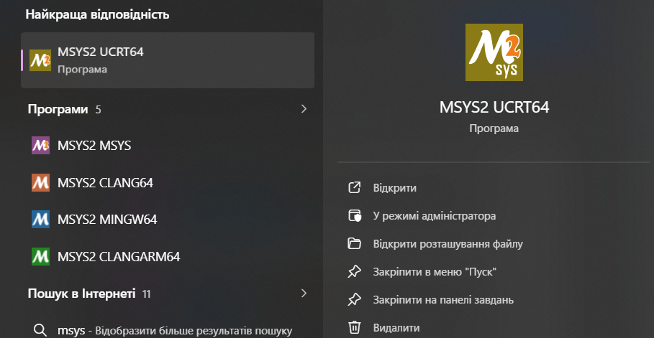

Рис 7. Встановлений Msys2



Зображення, що містить текст, знімок екрана, Шрифт, чорний

Вміст на основі ШІ може бути неправильним.

Рис 8. Практика команд в консолі

**Завдання №4 Configuration: Visual Studio Code C/C++ Extensions, IntelliSense, Code Runner**

Встановила розширення для С/С++, компілятор, дебагер та лінкер

Зображення, що містить текст, знімок екрана, Шрифт

Вміст на основі ШІ може бути неправильним.

Рис 9. GCCЗображення, що містить текст, знімок екрана, Шрифт, Мультимедійне програмне забезпечення

Вміст на основі ШІ може бути неправильним.

Рис 10. Розширення C/C++

Зображення, що містить текст, знімок екрана, Шрифт

Вміст на основі ШІ може бути неправильним.

Рис 11. GDB



Рис 12. Компілятор g++

**Завдання №5 Configuration: GitHub**

Створила акаунт гітхаб та ssh ключ

Зображення, що містить текст, знімок екрана, програмне забезпечення, Мультимедійне програмне забезпечення

Вміст на основі ШІ може бути неправильним.

Рис 13. Акаунт на GitHub

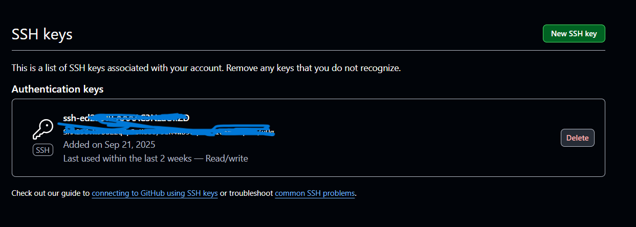

Рис 14. SSH ключ

**Завдання №6 Configuration: Git**

Встановила Git на ноутбук

GIT


Рис 15. Встановлений git

**Завдання №7 Configuration: Algotester**

Створила акаунт та зробила одну задачу, приєдналась до контесту

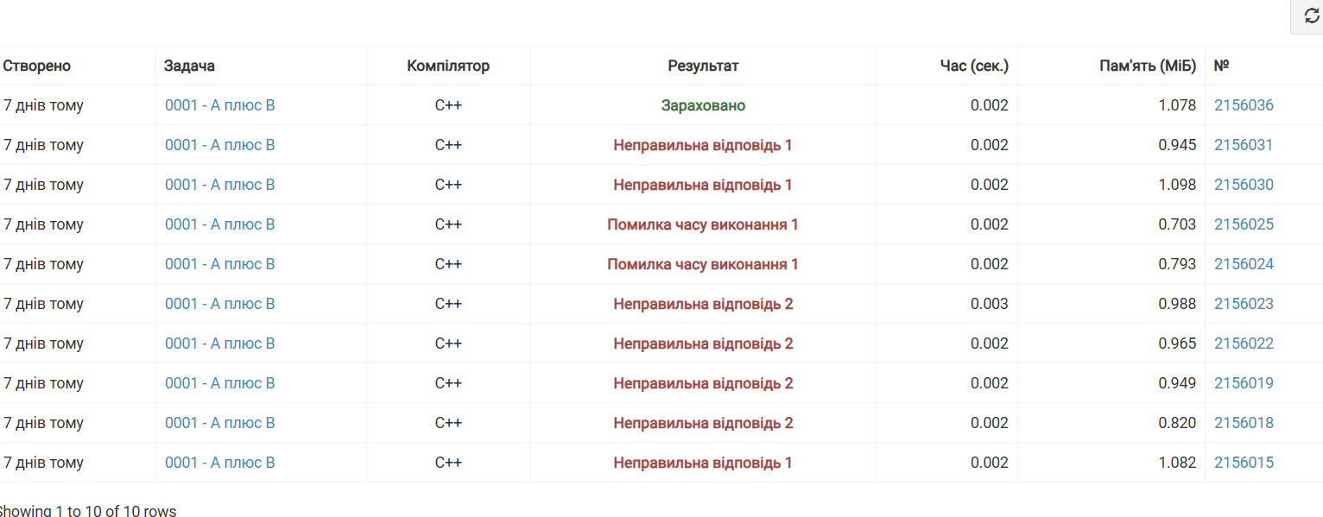

Рис 16. Задача А + В

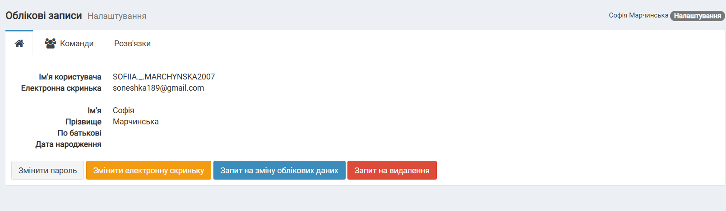

Рис 17. Аканут в Algotester

**Завдання №8 Configuration: Create Own Git Repo and Exchange Files with Teammate**

Створила пробний репозиторій та приєдналась до командного

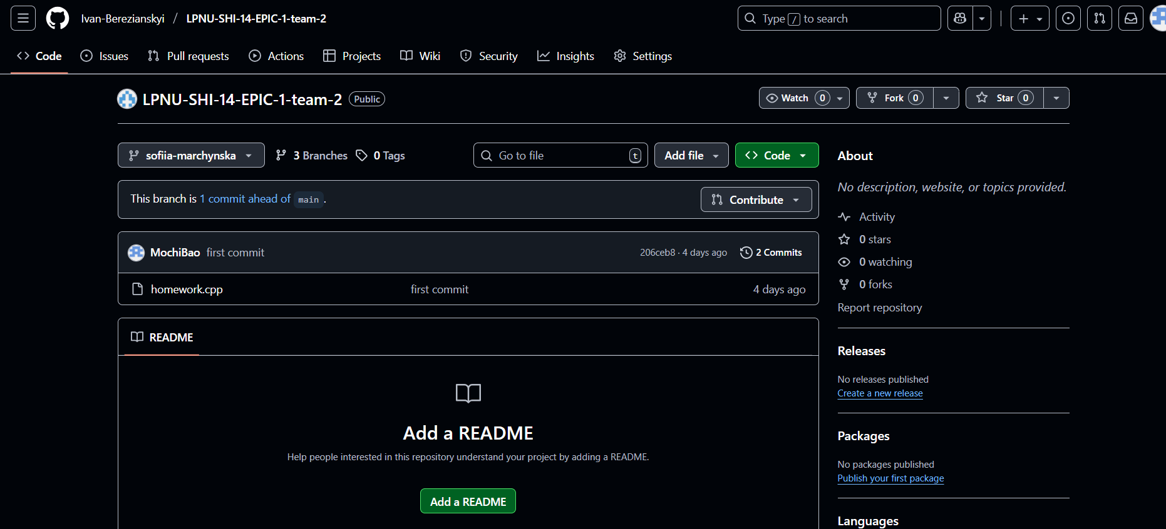

Рис 18. Командний репозиторій

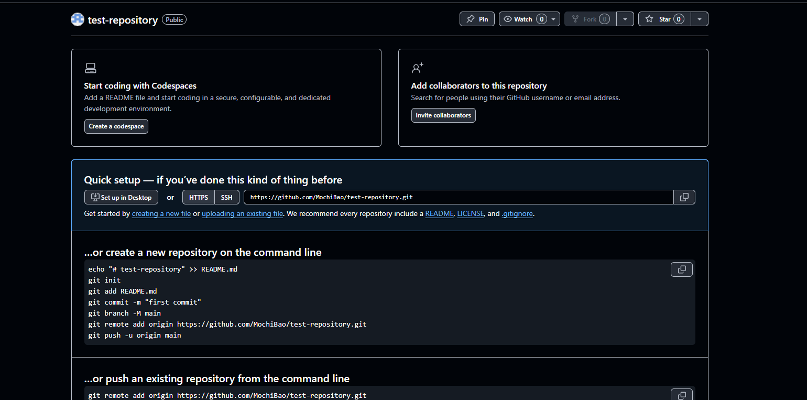

Рис 19. Власний репозиторій

1. *Код програм з посиланням на зовнішні ресурси:*

**Завдання №9 Run First Program – обчислення складних відсотків за депозитом**

#include <iostream>

#include <stdio.h>

#include <math.h>

#include <locale.h>

int main () {

    setlocale(LC_ALL, "uk_UA.UTF-8");

    double P, r, A, profit;

    int n, t;

    printf("Введiть основну суму iнвестицiї: ");

    scanf("%lf", &P);

    printf("Введiть рiчну процентну ставку (у десятковому форматi): ");

    scanf("%lf", &r);

    do {

        printf("Введiть кiлькiсть нарахувань вiдсоткiв на рiк:\n 1.Раз на рiк - 1\n 2.Раз в квартал - 4\n 3.Кожен мiсяць - 12\n ");

        scanf("%d", &n);

        switch (n) {

        case 1:

        printf("Ви обрали нарахування один раз на рiк\n");

        break;

        case 4:

        printf("Ви обрали нарахування раз в квартал\n");

        break;

        case 12:

        printf("Ви обрали нарахування кожень мiсяць\n");

        break;

        default:

        printf("Ви ввели неправильне значення, введiть ще раз\n");

        break;

        };

    } while (n !=1 && n !=4 && n !=12);

    printf("Введiть кiлькiсть рокiв, на якi здiйснюється iнвестицiя: ");

    scanf("%d", &t);

    A = P * pow(1 + r/n, n*t);

    profit = A - P;

    printf("Вкладенi кошти: %0.2lf грн\n", P);

    printf("Загальна сума iнвестицiї: %0.2lf грн\n", A);

    printf("Сума заробiтку: %0.2lf грн\n", profit);

    return 0;

};

*Посилання на файл коду в пулреквесті*:

**Завдання №11 Задача - Зарплата працівника**

#include <iostream>

#include <locale.h>

#include <string>

#include <windows.h>

#include <iomanip>

using namespace std;

int main () {

    setlocale(LC_ALL, "uk_UA.UTF-8");

    SetConsoleCP(CP_UTF8);

    SetConsoleOutputCP(CP_UTF8);

    string name;

    int hours;

    float rate;

    cout << "Введiть iм’я працiвника: " <<endl;

    cin >> name;

    cout << "Введiть кiлькiсть вiдпрацьованих годин : " <<endl;

    cin >> hours;

    cout << "Введiть погодинну ставку: " <<endl;

    cin >> rate;

    float salary = hours * rate;

    cout << "Працiвник " << name << " отримав зарплату: " << fixed << setprecision(2) << salary << "грн" << endl;

    return 0;

};

*Посилання на файл коду в пулреквесті*:

**Завдання №12 Задача - Прогноз переглядів відео (TikTok / Instagram Reels):**

#include <iostream>

#include <locale.h>

#include <math.h>

#include <iomanip>

using namespace std;

int main () {

    setlocale(LC_ALL, "uk_UA.UTF-8");

    int V0 = 0, t;

    float p;

    cout << "Введiть початкову кiлькiсть переглядiв" << endl;

    cin >> V0;

     cout << "Введiть на скiльки буде зростати щодня к-сть переглядiв: " << endl;

    cin >> p;

     cout << "Введiть кiлькiсть днiв: " << endl;

    cin >> t;

    float result = V0 * pow((1 + p/100), t);

    cout << "Зростання: " << fixed << setprecision(2) << result << endl;

    cout << "Прогноз переглядiв через " << t << " днiв: " <<fixed << setprecision(0) << round(result) << endl;

    return 0;

};

*Посилання на файл коду в пулреквесті*:

**Завдання №13 Задача з Алготестеру (сума а та б)**

#include <iostream>

using namespace std;

int main () {

int a, b;

cin >> a >> b;

cout << a + b;

return 0;

}

*Посилання на файл коду в пулреквесті*:

1. *Результати виконання завдань, тестування та фактично затрачений час:*

**Завдання №9 Run First Program – обчислення складних відсотків за депозитом** Зображення, що містить текст, знімок екрана, Шрифт

Вміст на основі ШІ може бути неправильним.

Рис 20. Виплати кожного місяця

Зображення, що містить текст, знімок екрана, Шрифт, програмне забезпечення

Вміст на основі ШІ може бути неправильним.

Рис 21. Виплати кожного кварталу

Зображення, що містить текст, знімок екрана, Шрифт

Вміст на основі ШІ може бути неправильним.

Рис 22. Виплати раз в рік

Час затрачений на виконання завдання: дві години

**Завдання №10 Binary Calculations**

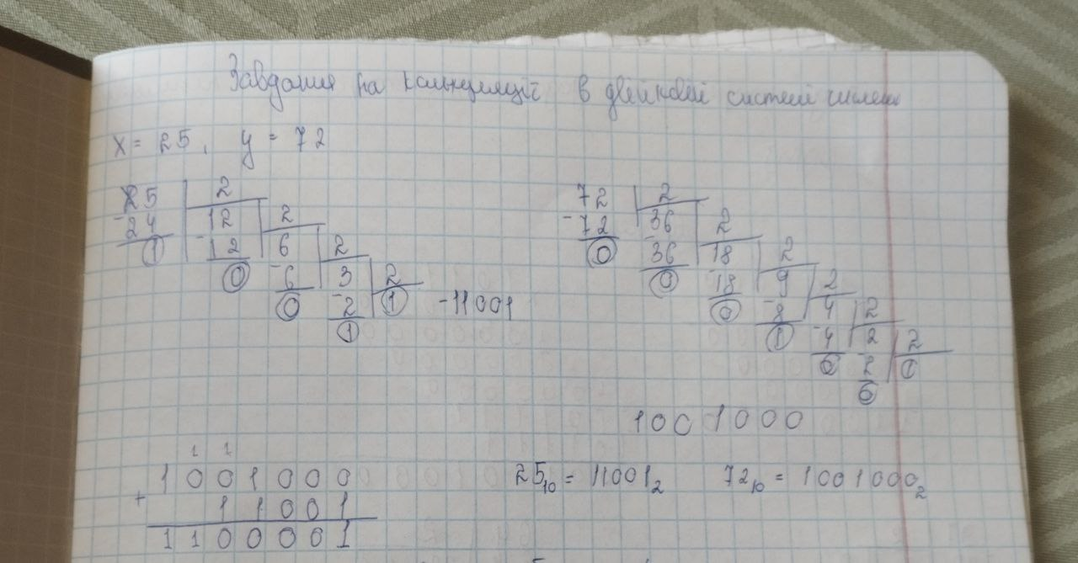

Рис 23. Задача на калькуляцію

Час затрачений на виконання завдання: 15хв

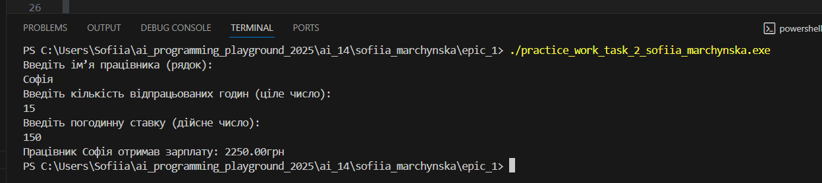**Завдання №11 Задача - Зарплата працівника**

Рис 24. Результат заробітної плати

Час затрачений на виконання завдання: 30 хвилин

**Завдання №12 Задача - Прогноз переглядів відео (TikTok / Instagram Reels)**

Зображення, що містить текст, знімок екрана, Шрифт

Вміст на основі ШІ може бути неправильним.

Рис 25. Обрахування заробітної плати

Час затрачений на виконання завдання: 30 хвилин

**Завдання №13 Задача з Алготестеру (сума а та б)**



Рис 26. Знаходження суми двох чисел

Час затрачений на виконання завдання: 50 хвилин

6) Кооперація з командою:

-Перша зустріч.

-Друга зустріч.

-Код рев’ю пулреквестів учасників команди:

### **Висновки:**

Навчилась працювати з середовищем програмування VS Code, вивчила основні команди git(commit, add, pull request, push, clone), як створювати свої репозиторії та клонувати вже створені. Вивчила основні оператори в С++, такі як: додавання, віднімання, знаходження остачі від числа, як підключати необхідні бібліотеки і за допомогою цього створила програму, яка обчислює складні відсотки. Дізналась, як створювати блок-схеми за допомогою сервісу [Draw.io](http://draw.io). Навчилась користуватися двійковою системою числення. Створила свою дошку на Trello та таски, які в процесі виконання епіку, переміщала до виконаних.